HAZIRLAYAN  Kalite Yönetim Ekibi | KONTROL EDEN  Kalite Yönetim Sorumlusu |  |  | ONAYLAYAN  Kalite Yönetim Temsilcisi



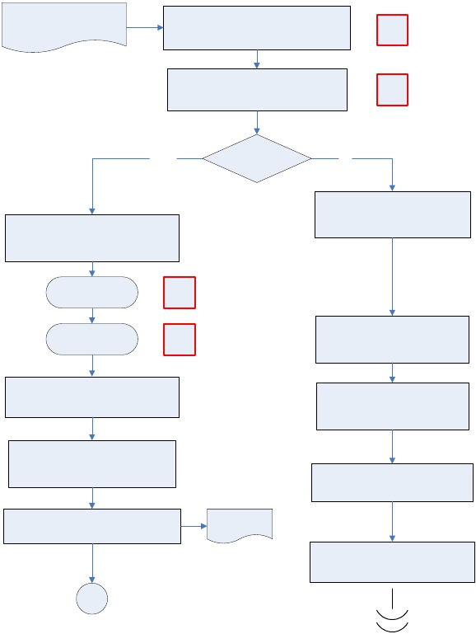Personelin disiplin işlemlerine
 | İŞ AKIŞ ŞEMASI
BİRİM: | BARTIN İL GIDA TARIM VE HAYVANCILIK MÜDÜRLÜĞÜ / İDARİ VE MALİ İŞLER ŞUBE MÜDÜRLÜĞÜ
ŞEMA NO: | GTHB.74.İLM.İKS/KYS.AKŞ.09.20
ŞEMA ADI: | PERSONELİN DİSİPLİN İŞLEMLERİ İŞ AKIŞI ŞEMASI

göre suç teşkil eden durum
başvurusu oluşması
İlgili Evrakın Personel Özlük İşlerinden
sorumlu personele gelmesi

İşlem Yapılacak Personelin Memur veya İşçi
Olduğunun tespit edilmesi
K-PR

K-PR

İşçi mi?
Memur İşçi
Memur mu?

İşçi personel için 7 günlük savunma
süresinin verilmesi ve savunmasının

Memur Personel İçin Şube Müdürlüğünce
muhakkik görevlendirilmesi yazı yazılması
ve onaylanması
alınması

İl Müdürü Onayı
İş Akış Şeması

O-MD

Valilik onayı İş akışı
Şeması O-V

Konuya ilişkin araştırma ve disiplin
soruşturma raporunun hazırlanması

Disiplin Kurulunun toplanması

Yürürlükteki toplu iş sözleşmesi ceza
hükümlerine uygun cezanın Disiplin

Kurulu’nda Onaylanması

Kişilerin ya da kişinin İfadelerinin
alınması

Cezanın İlgili personele tebliğ edilmesi
Ceza tebliği

Gerekli belgelerin toplanması ve rapor

rapor

düzenlenmesi

Konu ile İlgili belgelerin personelin özlük
dosyasında muhafaza edilmesi

A

HAZIRLAYAN  Kalite Yönetim Ekibi | KONTROL EDEN  Kalite Yönetim Sorumlusu |  |  | ONAYLAYAN  Kalite Yönetim Temsilcisi

 | İŞ AKIŞ ŞEMASI
BİRİM: | BARTIN İL GIDA TARIM VE HAYVANCILIK MÜDÜRLÜĞÜ / İDARİ VE MALİ İŞLER ŞUBE MÜDÜRLÜĞÜ
ŞEMA NO: | GTHB.74.İLM.İKS/KYS.AKŞ.09.20
ŞEMA ADI: | PERSONELİN DİSİPLİN İŞLEMLERİ İŞ AKIŞI ŞEMASI

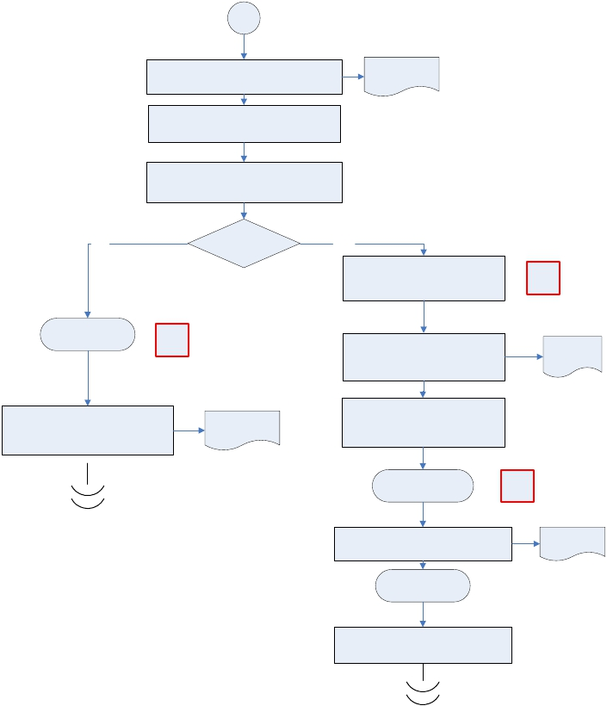A

Sonuç bölümünde disiplin cezasının teklif
edilmesi

İlgili Müdür tarafından 7 günlük sürede
savunma talep edilmesi

Savunmanın 1. Sicil Amiri tarafından
Değerlendirilmesi

Ceza teklifi

Evet

İl Müdürü Onayı
İş Akış Şeması O-MD

Cezanın onaylanması ve ilgili personele
tebliğ edilmesi

Ceza
Uygun mu?

Tebliğ

Hayır

Alt cezanın ilgili Müdür tarafından
belirlenmesi onaylanması

İlgili personele yazı ile tebliğ edilmesi

Muhakkik Tarafından Hazırlanan
Dosyanın 3 Suretinin ilgili personelin
özlük dosyasına konması

İl Müdürü Onayı
İş Akış Şeması

Teknik Personel ise Evrakın Bakanlığın

O-MD

O-ŞM

Tebliğ

Ceza yazısı

ilgili birimine yazı ile gönderilmesi

Giden Evrak
İş Akış Şeması

Konu ile ilgili evrakların dosyalanması ve
arşivlenmesi

